大同大學餐廳膳食衛生檢查結果
檢查時間:111年11月4日(星期五)上午0900-1100時
檢查人員:連靜慧營養師、鄭凌憶經理
缺失項目:
- 上週(10月28日)衛生檢查缺失複查，請參閱表1。
- 上週(10月28日)衛生檢查缺失複查和改善狀況照片，請參閱表2。
- 本週個別餐廳缺失統計表，請參閱表3。
- 本週個別餐廳缺失照片，請參閱表4。
- 本週熱藏食物中心溫度檢測照片記錄，請參閱記錄表5。
- 本週餐具澱粉及油脂殘留檢測照片，請參閱記錄表6。

表1. 上週缺失統計表
餐廳 |  | 作業場所  衛生管理 | 複檢 | 從業人員  衛生管理 | 複檢 | 驗收及儲存  衛生管理 | 複檢 | 其他 | 複  檢
尚志 | 尚志自助餐/中央廚房 |  |  |  |  | 盛裝食材的桶蓋不潔 | ok | 請儘快回收不使用的鍋具 | ok
 | 真元氣滷味 |  |  |  |  | 盛裝蓋子的容器不潔 | ok
 | 小綿羊快餐
 | 壹而美
 | OA咖啡茶飲
經營 | 99早餐
 | 玉福滷味 |  |  |  |  | 冷凍庫請除霜 | ok
 | 想點 |  |  |  |  |  |  | 食材檢體未留樣 | ok
 | 陳記
 | 八方雲集 |  |  |  |  | 水杯不潔 | ok

表2.上週檢查缺失改善照片
尚志自助餐/中央廚房 | 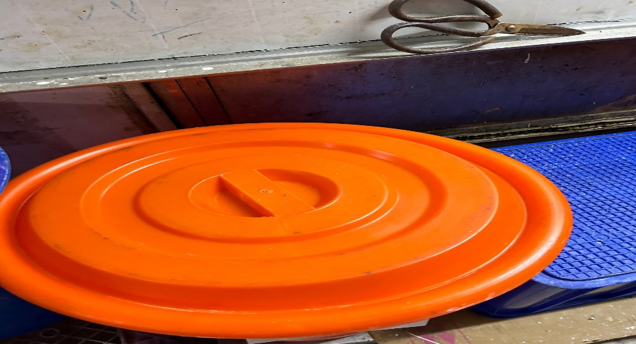 | 盛裝食材的桶蓋不潔  (已改善)
尚志自助餐/中央廚房 | 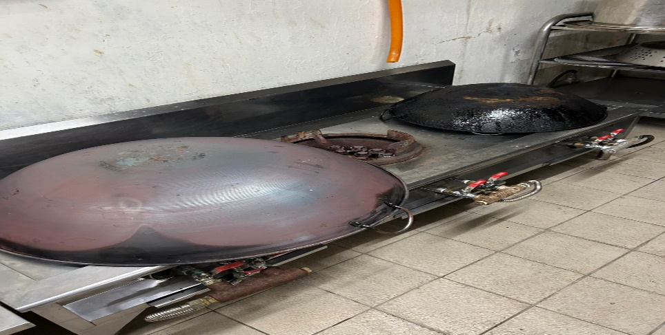 | 請儘快回收不使用的鍋具  (已改善)
真元氣滷味 | 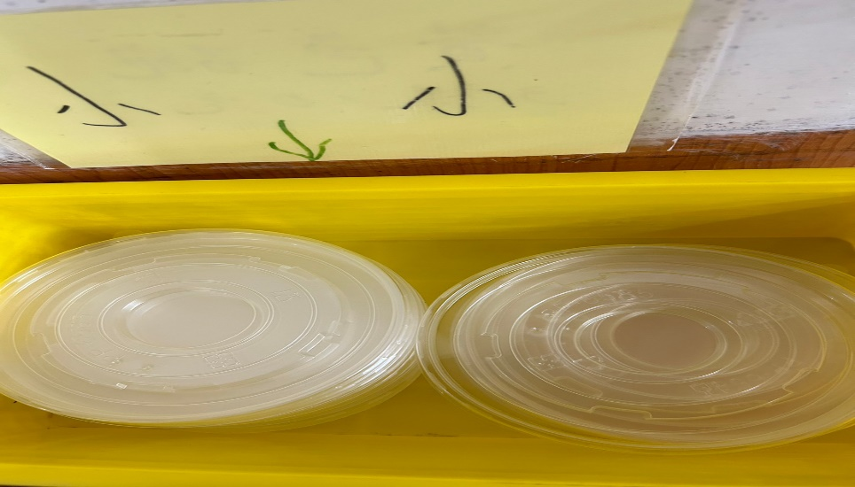 | 盛裝蓋子的容器不潔  (已改善)
八方雲集 | 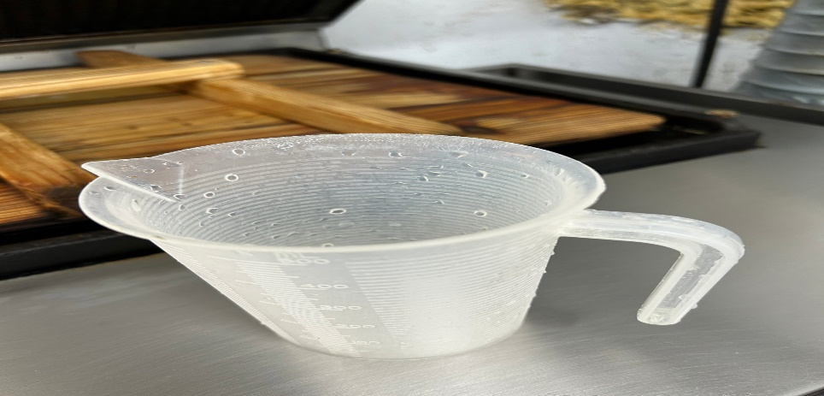 | 水杯不潔  (已改善)
玉福滷味 | 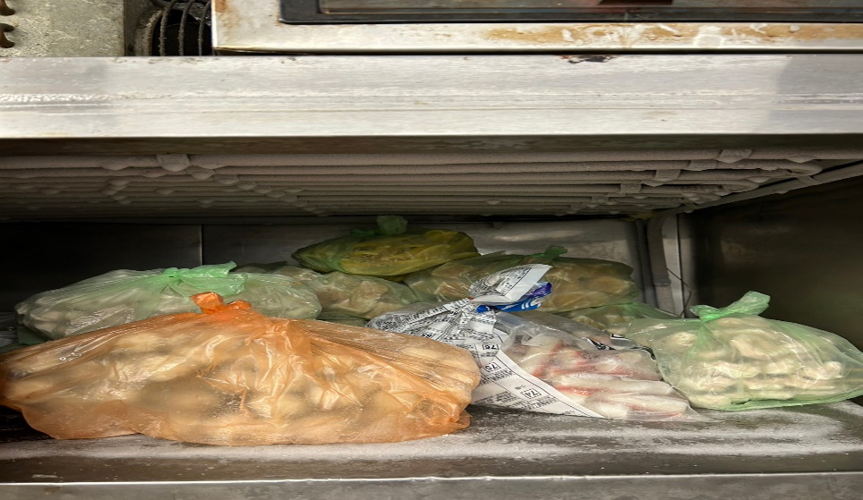 | 冷凍庫請除霜  (已改善)

表3.本週個別餐廳缺失統計表
餐廳 |  | 作業場所  衛生管理 | 從業人員  衛生管理 | 驗收及儲存  衛生管理 | 其他
尚志 | 尚志自助餐/中央廚房 | 抽油煙機側邊不潔(已現場改善) |  | 馬鈴薯已發芽請退貨
 | 真元氣滷味
 | 小綿羊快餐
 | 壹而美早餐
 | OA咖啡茶飲 |  |  | 分裝茶包請註明有效日期
經營 | 99早餐 |  |  |  | 管理包商未分發衛生表單和驗收表單
 | 玉福滷味 |  |  |  | 管理包商未分發衛生表單和驗收表單
 | 想點 |  |  | 茶桶不可直接放置地板(已現場改善) | 管理包商未分發衛生表單和驗收表單
 | 陳記咖哩鐵板 |  | 工作人員未戴帽子(已現場改善) |  | 管理包商未分發衛生表單和驗收表單
 | 八方雲集 |  |  |  | 管理包商未分發衛生表單和驗收表單

表4.本週檢查缺失照片
尚志自助餐/中央廚房 |  | 馬鈴薯已發芽請退貨
尚志自助餐/中央廚房 | 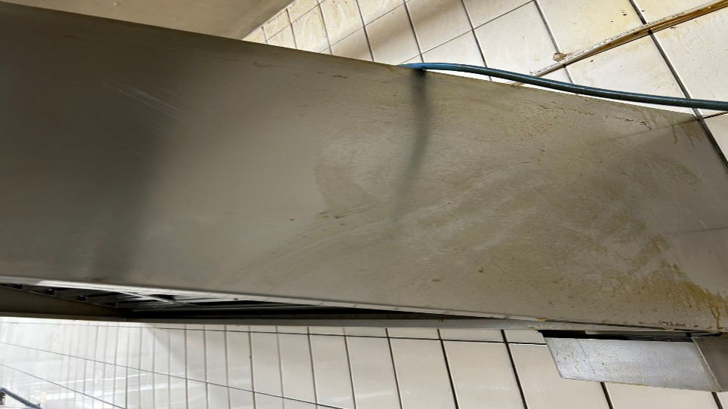 | 抽油煙機側邊不潔(已現場改善)
OA咖啡茶飲 | 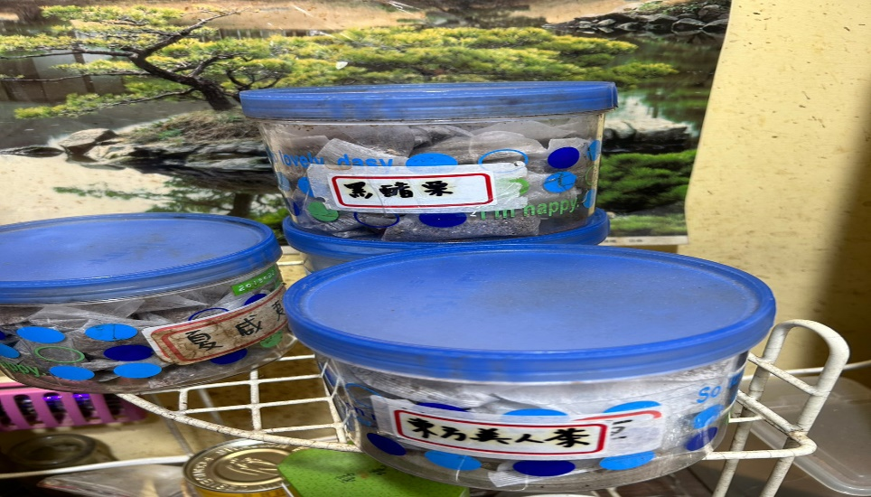 | 分裝茶包請註明有效日期
想點 | 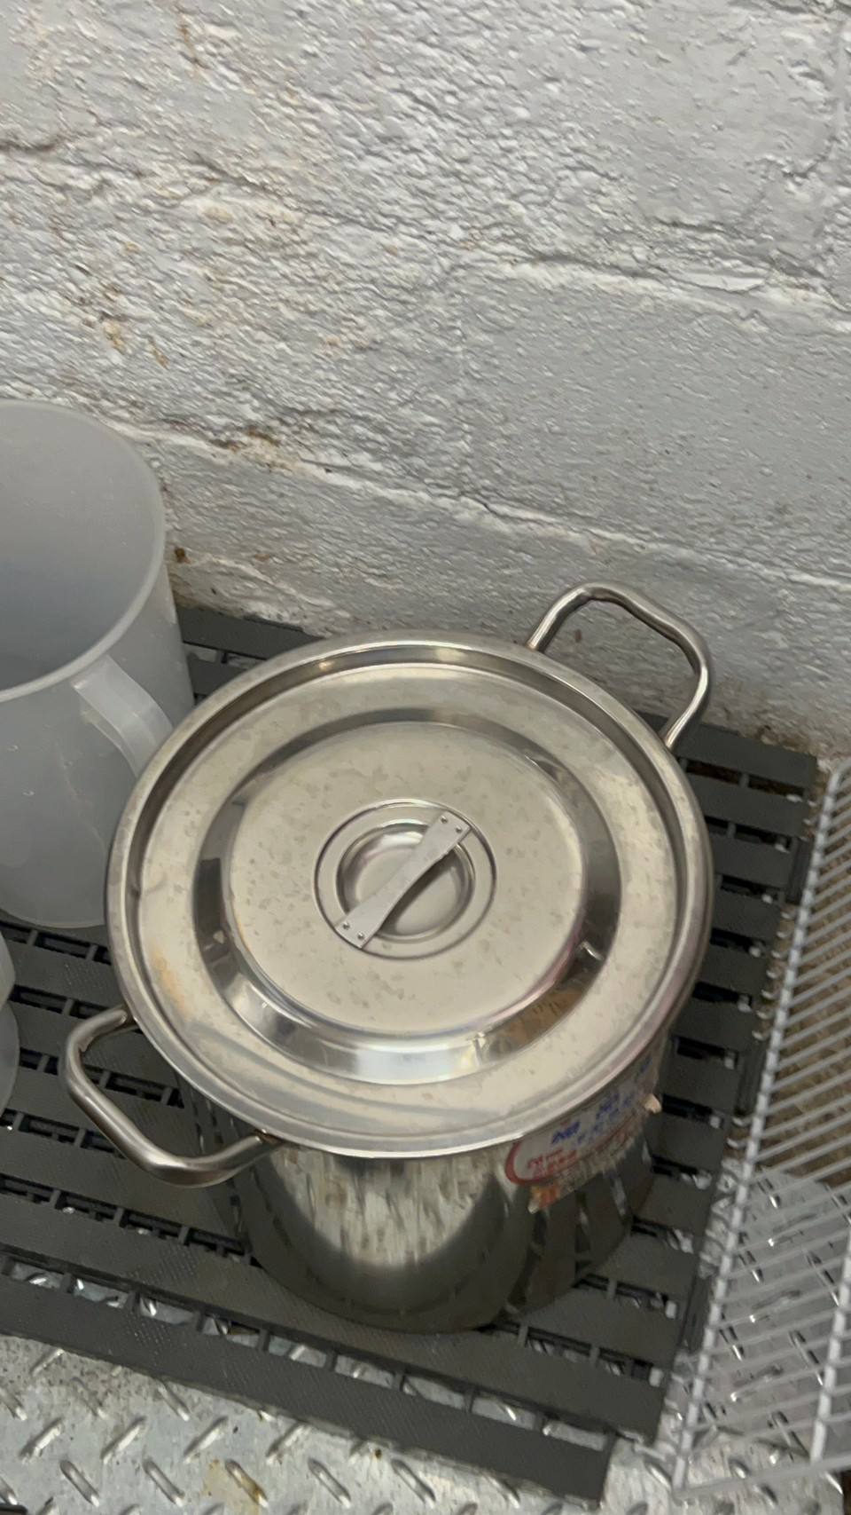 | 茶桶不可直接放置地板(已現場改善)
5.本週熱藏食物中心溫度檢測照片記錄
餐廳/菜餚 | 照片 | 中心溫度
尚志自助餐/中央廚房  卡拉雞排 | 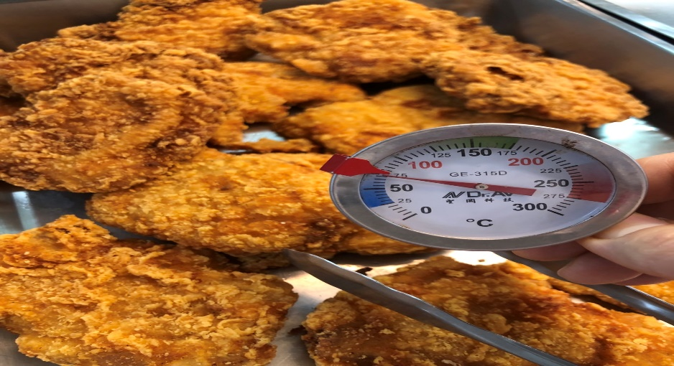 | 75℃

表6.本週餐具澱粉及油脂殘留檢測照片記錄
 | 照片 | 檢測結果
真元氣滷味  澱粉殘留檢測 | 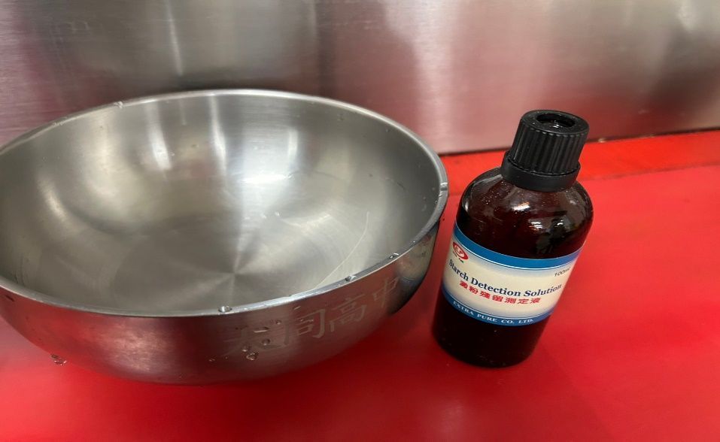 | 合格
真元氣滷味  油脂殘留檢測 | 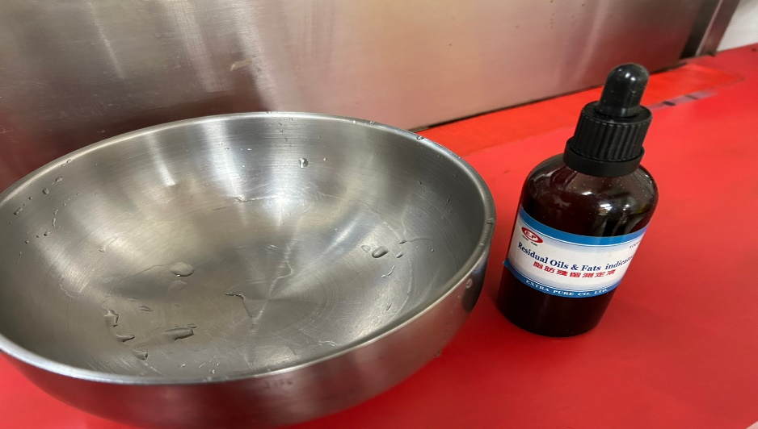 | 合格

敬陳
總務長
承辦人 | 總務處組長 | 總務長

